Технологическая карта
Предмет: Русский язык Учитель: Бакаева Сталина Шадиевна
Класс: 6 кл. Учреждение: МБОУ СОШ №3
Тема: Роль прилагательных в тексте. Адрес: с. Александров-Гай
Цели: содержательная - определение роли прилагатель - Саратовской области
ных в речи, в тексте, особенности употребления
кратких форм прилагательных, прилагательных
в степени сравнения;
деятельностная - создание текста, развитие речи ,
работа в группе, воспитание интереса к спорту,
к предстоящей олимпиаде в Сочи.
Тип урока: «открытие новых знаний»
Оборудование, наглядность и средства технической поддержки:
Компьютер, символы олимпиады, рисунки обучающихся «Любимый вид спорта», медали спортсменов класса,
факелы, музыкальное сопровождение урока «Песня олимпиады -2014»,физминутка, листы самооценки;
Слайды к различным этапам урока, презентация обучающихся «Из истории олимпиады».
Парты расставлены для групповой работы- 3 группы.
Вариант оформления доски: см. фото

Тема: /закрыта /см. этап урока/
О спорт, ты мир!
Талисманы олимпиады Чем сложнее задача,
Рисунки детей. Факел тем интереснее поиски её
решения…
Горит /на/

Наше настроение: Олимпиада /в/
Синквейн: Кластер:
Сочи /образец /
Медали спортсменов класса. Что знали? Проблемный
Словарь: Что знаем? вопрос!

ОЛИМПИАДА

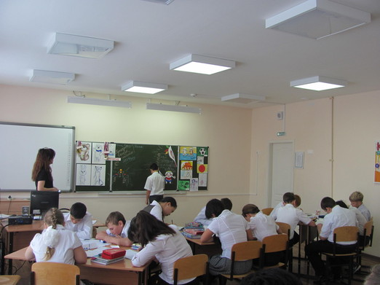

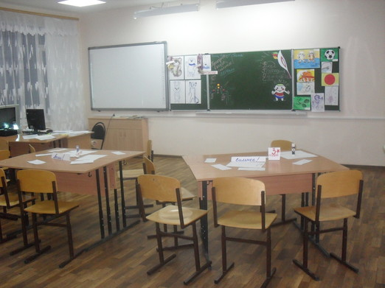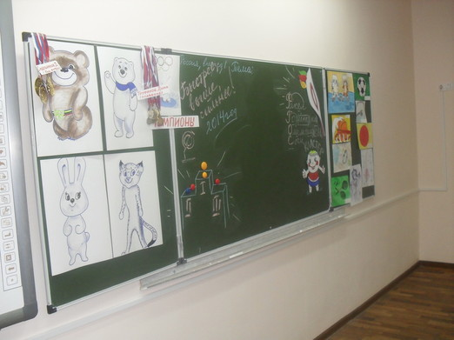

Этап урока | Деятельность учителя | Деятельность ученика | УУД
Оргмомент,  психологический настрой.  Мотивация./ тихо звучит Гимн олимпиады-2014/  Самоопределение деятельности. | -Долгожданный дан звонок, начинается урок!  -Все расселись по местам?  Группа/1/ -здесь и группы/2-3/- там! ( Группы в течение урока могут меняться одним участником после каждого задания)  -Здравствуйте, ребята! Проверьте готовность к уроку, обратите внимание на «Листы самооценки». Все готовы к успешной работе! Девизы нашего урока: «Знания через поиск, умения - через опыт, исследование, самостоятельность, коллектив!», «Быстрее! Выше! Сильнее!» | Садятся по группам.  Готовность к уроку. | ЛРК
 | -Проверим наш слух! Что слышите? | Гимн Олимпиады-2014
 | -Что знаете об этом? | Февраль –открытие Олимпиады .
Актуализация знаний и фиксация затруднений в деятельности. | -Что у меня в руке и на доске? Факел ! Зажжём и мы сегодня на уроке факел олимпиады .  --Каким бывает факел?( по цепочке называют прилагательные, причастия)  -Что может быть ещё олимпийским?  Разминка:  Задание: разбор сл/с « олимпийский факел»  -Что мы с вами проверили сейчас?  -Конечно, кругозор .  -Слова каких частей речи были использованы?  Вспомните названные прилагательные.  -Что могут символизировать прилагательные, обозначающие цвета?  Настроение!.  _Зажжём факел нашим настроением!  -Что можете сказать о словах на доске: Факел, Горит, Олимпиада, Сочи?  Открывает язычки пламени факела. | Предлагают варианты.  Устно разбирают сл/с.  Прилагательные, причастия  Называют прилагательные.  Дети говорят о настроении.  /красный –победа, жёлтый -напряжение, зелёный –спокойствие, разноцветный -волнение, т.д./  Факел- сущ., заимст. ,безуд. гл.  Горит- глаг., черед.гл. в корне, 2 спр.  Олимпиада- сущ., иностр., непроиз. гл.,1 скл. П.п.  Сочи- сущ., нескл., собств. | КП
 | -Вот и мы зажгли факел открытия олимпиады, получения новых знаний, новых достижений. Настрой на работу у нас замечательный.  -Что можно сказать о слове ОЛИМПИАДА? | 1-словарное  2-происхождение  3-орфография  4-Сочи.  5-зачем проводится.
 | _Создайте предложение по группам/ см. на доске – ФГОС/:  и запишем удачное./  Факел горит на олимпиаде в Сочи, возвещая начало олимпийских игр./ Разбор 7/  См. презентацию «Олимпиада» | Дети по группам предлагают варианты предложений.  1 обуч-ся от группы на доске:  Пов., невоскл., распр., ПП, двусост., осл. обос. обст., выраж. деееприч. обор.
Постановка учебной задачи.  Построение выхода из затруднений.  Выход из трудной ситуации. Первичное закрепление.  Самостоятельная работа с самопроверкой по эталону.  Рефлексия деятельности. | Сравните «факел»-«ОЛИМПИЙСКИЙ ФАКЕЛ».Что можете сказать? Почему?  Внимание на слайд:  … зима в России! В России в феврале пройдут … игры. Это событие для всех …людей. На олимпиаду в Сочи съедутся спортсмены из …стран мира. Нашу страну представляют … … . Соревнования пройдут по пятнадцати видам спорта .  -Ваше впечатление от текста?  -О чём пойдёт речь на уроке?  -Цель его?  -Каков будет проблемный вопрос?  -Что нам необходимо сделать?  Слайд:  План:  1.Прилагательное.  2.Определить роль прилагательных в речи.  3.Создать мини-проект- текст.  -Что знали?  -Что знаем?  -Что должны узнать?  Задание: (задание по группам)-вывесить готовое задание на доску . «Быстрее, выше, сильнее!»  У вас на столах лежат толкования слов и сами слова ,вам необходимо быстро определить о каких словах идёт речь?(факел, спорт, чемпион, эстафета)Подберите к ним по смыслу прилагательные, определите их морфологические признаки)  Проверка! Вывод!  Определяется место группы:  2  1  3  Вернёмся к тексту без прилагательных.  Раздаются тексты.  Задание по группам – кто быстрее?:  -Вставить по смыслу в текст прилагательные? У кого лучше?  Проверка- зачитывают от каждой группы.  Определяется место группы.  -Какое прилагательное в тексте в степени сравнения?  -Какова роль прилагательного в степени сравнения? Почему не употреблено прилагательное не в степени?  Ф И З М И Н У Т К А!  Мы садимся!  Мы встаём!  Мы на лыжах!  Мы плывём!  Заниматься спортом надо-  Ждёт нас всех- Олимпиада!  Мы сегодня сидим в классе-  Завтра- мы на олимпиаде!  Внимание на слайд- текст, который был без прилагательных:  Предложение:  Красива зима в России!  -Какова синтаксическая роль прилагательного в предложении? Почему?  Почему использовали краткое?  -Как вы думаете, какой -нибудь пункт плана мы выполнили?  Вывод!  Задание по группам - на время, кто лучше:  Для каждой группы даны ключевые слова. Составьте из этих слов текст,дополнив его своими и как можно больше используя прилагательные.  Подсчитайте глаголы, прилагательные, существительные .  Проверка! Чтение текстов от групп.  Определяется место группы.  -Какие пункты плана завершили? Что мы узнали?  Создаём синквейн - все группы!  Вывешиваем на доску!  Слайд «Синквейн – прилагательное»:  1.Прилагательное.  2.Украшает, описывает.  3.Выразительное, точное, разное.  4.Самая выразительная часть речи.  Определяют места групп. Вручаются медали за 1,2.3 место.  Заполняют индивидуальные листы самооценки.  Оценки за урок.  -Ваше настроение, впечатление от работы?  Соответствовали ли вы нашим девизам?  Задание для сам. работы дома- описать на выбор талисман «Олимпиады -2014».  -Сейчас по России идёт эстафета передачи олимпийского огня. Саратовская область 11 января в Саратове примет олимпийский огонь. Мы сегодня тоже участвовали в этой эстафете. Передадим эту эстафету параллельному классу- обучающиеся отдают факел представителю другого класса.  Раздаю факелы.  - Кто знает, может, в следующей олимпиаде будут участвовать и ребята из нашего класса, т.к. и в нашем классе подрастают замечательные спортсмены.  См. Выставка спортивных достижений обучающихся.  Медали Труфанова Дмитрия(плавание), Сидельникова Данилы (бокс).  См. рисунки обучающихся о любимом виде спорта. Опрос по рисункам.  -Надеюсь ,что в феврале, мы все будем болеть за наших спортсменов.  Спасибо за урок!  Звучит «Давай-давай, давай Россия!» | Сравнивают.  Дают ответы, предположения  О прилагательных  Определяют цель,  проблемный вопрос, составляют план.  Грамматическое значение прилагательного, морфологические признаки, синтаксическая роль .  Роль прилагательного в речи, в текстах.  Дают толкование слова ,определяют признаки прилагательного.  Делают вывод. Самооценка. Один обучающийся из каждой группы переходит в другую.  Работа с текстом. Делают вывод. Самооценка. Один обучающийся из каждой группы переходит в другую  Вывод.  Работа всего класса.  Здоровьесбережение  Физминутку проводит обучающийся./Сидельников Д./  Работа над ролью кратких прилагательных .  Один обучающийся из каждой группы переходит в другую  Создают мини-проект.  Определяют роль прилагательных в тексте. Место в речи прилагательных.  Проверка. Вывод.  Синквейн о роли прилагательных.  Самооценка.  Подают дневники.  Впечатление от работы.  Получают и записывают в дневник задание.  Передают /факелы /эстафету представителю параллельного класса.  Обучающиеся кратко рассказывают о своих спортивных достижениях.  Обучающиеся кратко рассказывают о любимом виде спорта.  Завершение работы на уроке. | РКП  РПК  РПК  РЛ  КПЛ

